- الاســــــم : قحطان محمد عدنان عزيز  - اللقــــــب العلمي : محاضر مساعد  - البـــــريد الالكتروني : qahtan.m.azeez@almamonuc.edu.iq  - مكـان العمل : كلية المأمون الجامعة  - القسم : علوم الفيزياء الطبية |  | 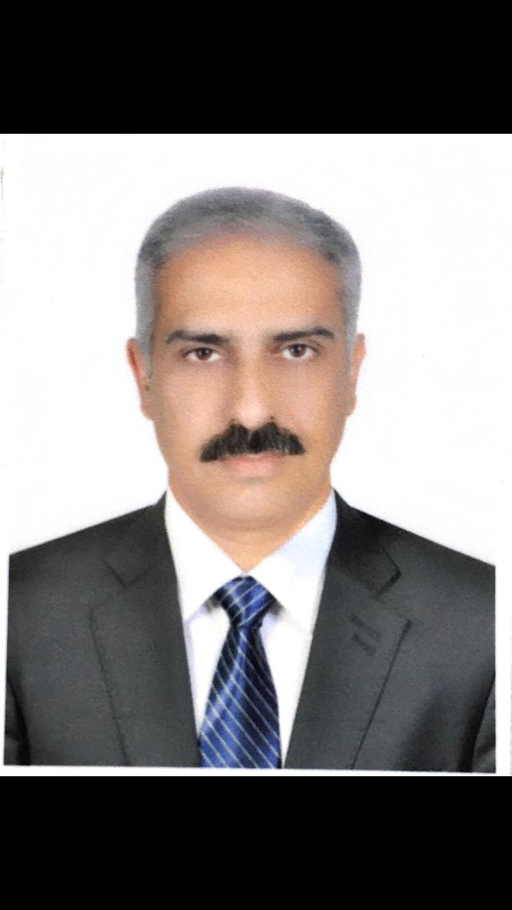
التعليـــــــــــــم /المؤهـــــــلات الدراسية | ماجستير هندسة الحاسبات / شبكات الحاسبات
الخبـــــــــــرة المهنيـــــــة | خبرة في المجال الاداري من خلال عملي في كلية المأمون الجامعة من عام 2016 ومازلت مستمر بالعمل
البحـــــــــــوث/الكتــــــــــب
روابط الـــــــــمواقع البحثية العالمية
اللــــــــــــــــــــــــــــــــغات | اللغة العربية اللغة الام واللغة الانكليزية
المهــــــــــــــــــــــــــارات | اجادة التعامل على انظمة وتطبيقات الحاسوب

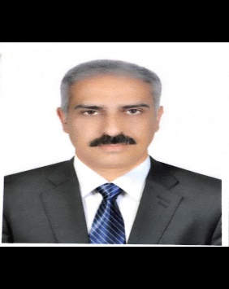 | - Name: Qahtan MohammedAdnan Azeez  - Academic Title: Assistant Lecturer (Assist. Lect.)  - Email: qahtan.m.azeez@almamonuc.edu.iq  - Nationality:  - Work location:
Master of Computer Engineering / Computer Networks |  | Educational Qualifications
Experience in the administrative field through my work at Al-Mamoon University College since 2016 and continues to work |  | Experiences
 |  | Research/Books
 |  | International Research Websites
The Arabic language is the mother tongue and the English language |  | Languages
Proficiency in working with computer systems and applications |  | Personal Skills

